Wir wollen unser Wissen aus SEW nutzen, um eine kreative Applikation zu erstellen. Die Aufgabenstellung:
Erstelle eine einfache Animation unseres Sonnensystems!
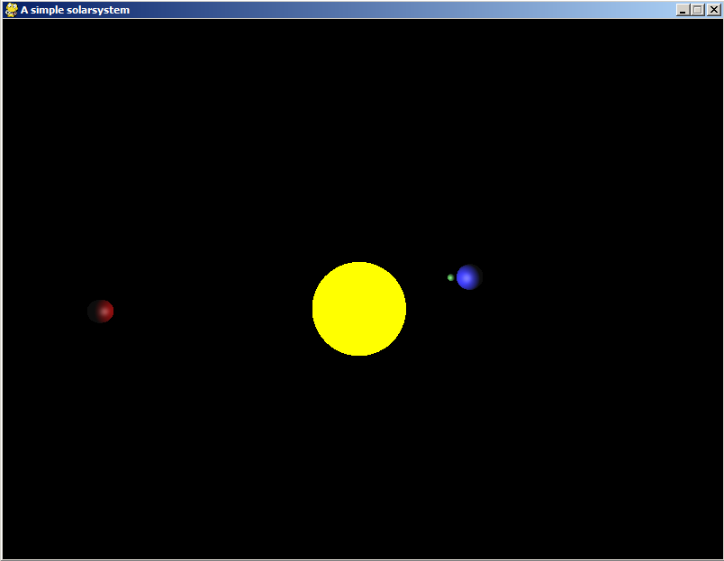
In einem Team (2) sind folgende Anforderungen zu erfüllen.
- Ein zentraler Stern
- Zumindest 2 Planeten, die sich um die eigene Achse und in elliptischen Bahnen um den Zentralstern drehen
- Ein Planet hat zumindest einen Mond, der sich zusätzlich um seinen Planeten bewegt
- Kreativität ist gefragt: Weitere Planeten, Asteroiden, Galaxien,...
- Zumindest ein Planet wird mit einer Textur belegt (Erde, Mars,... sind im Netz verfügbar)
Events:
- Mittels Maus kann die Kameraposition angepasst werden: Zumindest eine Überkopf-Sicht und parallel der Planentenbahnen
- Da es sich um eine Animation handelt, kann diese auch gestoppt werden. Mittels Tasten kann die Geschwindigkeit gedrosselt und beschleunigt werden.
- Mittels Mausklick kann eine Punktlichtquelle und die Textierung ein- und ausgeschaltet werden.
- Schatten: Auch Monde und Planeten werfen Schatten.
Wählt ein geeignetes 3D-Framework für Python (Liste unter https://wiki.python.org/moin/PythonGameLibraries) und implementiert die Applikation unter Verwendung dieses Frameworks.
Abgabe: Die Aufgabe wird uns die nächsten Wochen begleiten und ist wie ein (kleines) Softwareprojekt zu realisieren, weshalb auch eine entsprechende Projektdokumentation notwendig ist. Folgende Inhalte sind in jedem Fall verpflichtend:
- Projektbeschreibung (Anforderungen, Teammitglieder, Rollen, Tools, ...)
- GUI-Skizzen und Bedienkonzept (Schnittstellenentwürfe, Tastaturbelegung, Maussteuerung, ...)
- Evaluierung der Frameworks (zumindest 2) inkl. Beispielcode und Ergebnis (begründete Entscheidung)
- Technische Dokumentation: Architektur der entwickelten Software (Klassen, Design Patterns)
- Achtung: Bitte überlegt euch eine saubere Architektur!
- Den gesamten Source Code in 1 Klasse zu packen ist nicht ausreichend!
- Kurze Bedienungsanleitung
- Sauberes Dokument (Titelblatt, Kopf- und Fußzeile, ...)
Hinweise zu OpenGL und glut:
- Ein Objekt kann einfach mittels glutSolidSphere() erstellt werden.
- Die Planten werden mittels Modelkommandos bewegt: glRotate(), glTranslate()
- Die Kameraposition wird mittels gluLookAt() gesetzt
- Bedenken Sie bei der Perspektive, dass entfernte Objekte kleiner - nahe entsprechende größer darzustellen sind.
- Wichtig ist dabei auch eine möglichst glaubhafte Darstellung. gluPerspective(), glFrustum()
- Für das Einbetten einer Textur kann die Library Pillow verwendet werden! Die Community unterstützt Sie bei der Verwendung.
Viel Spaß und viel Erfolg!

